nota stampa n. 6

SIGEP WORLD 2025, EDIZIONE DA RECORD SUL FRONTE INTERNAZIONALE:
CON OLTRE 3.000 BUYER PRESENTI E IL GUEST COUNTRY ARABIA SAUDITA

- La 46esima edizione dalla manifestazione organizzata da Italian Exhibition Group, in programma alla fiera di Rimini dal 18 al 22 gennaio 2025, sarà la più internazionale di sempre

- L’Arabia Saudita sarà il ‘guest country’ di SIGEP World 2025, portando a Rimini alcune delle principali catene e delle migliori aziende del Paese del settore hospitality e out of home

- Programmati 40 eventi di carattere internazionale con oltre 60 speaker provenienti dall’estero

Rimini, 20 dicembre 2024 – SIGEP World 2025 sarà l’edizione più internazionale di sempre, con 1300 brand espositori provenienti da 33 Paesi e oltre 520 top buyer da 79 Nazioni, senza dimenticare il ‘premium program’ riservato ai buyer europei con oltre 2.500 adesioni. E avrà una grande novità, ovvero la presenza di un ‘guest country’ come l’Arabia Saudita.
Sono solo alcune dei principali focus sull’internazionalità della 46esima edizione di SIGEP World, organizzata da Italian Exhibition Group alla fiera di Rimini dal 18 al 22 gennaio 2025. Una spinta evidente fin dal nuovo payoff, ovvero SIGEP World – The World Expo for Foodservice Excellence, a ribadire la centralità globale del salone riminese che non a caso ha ampliato il proprio raggio d’azione negli ultimi anni attraverso i due show satellite – SIGEP China e SIGEP Asia – nella Cina meridionale e Singapore, confermati anche per il 2025.

LA NOVITÀ DEL GUEST COUNTRY

Per la 46esima edizione l’Arabia Saudita sarà il guest country di SIGEP World 2025. A Rimini è attesa una delegazione di top buyer sauditi tra cui la catena di coffee shop Barn’s, che può vantare oltre 800 store nel Paese, Elite Hospitality/Al-Nahla Group, tra le principali aziende hospitality e Al Tazaj, catena di quick service restaurant con oltre 120 locali. Secondo Flavia Morelli, Group Exhibition Manager della divisione Food&Beverage di IEG, «L’'Arabia Saudita sta compiendo significativi passi avanti nel settore del turismo e dell'ospitalità, mirando a diversificare la sua economia e attrarre visitatori da tutto il mondo. Grazie agli enormi investimenti nelle infrastrutture, nella promozione turistica e nello sviluppo di destinazioni di lusso, il paese sta cercando di posizionarsi come una destinazione turistica internazionale, diventando particolarmente attrattiva per le nostre aziende». Una partnership di più ampio respiro considerando che la capitale dell’Arabia Saudita, Riad, ospiterà l’Expo 2030. E resa ancor più importante durante SIGEP World in occasione del talk inaugurale di sabato 18 gennaio (Vision Plaza, 14,30-15,30) con la presenza di Mohammad Alsuri, direttore della già citata catena Tazaj.

IL PROFILO INTERNAZIONALE

A SIGEP World 2025 la presenza internazionale sarà ancora maggiore, e sono i numeri a testimoniarlo. Grazie alla consolidata collaborazione con ICE Agenzia e alla rete di regional advisor di IEG, al Top Buyer Program hanno aderito oltre 520 top buyer da 79 Paesi. Stati Uniti, India, Canada, Brasile e Turchia saranno le nazioni maggiormente rappresentate, ma si segnalano presenze – oltre che dai principali mercati europei – anche da Sud America, Sud Est Asiatico e Paesi del Golfo. Come profilo, il 34% dei buyer fanno parte di catene dei settori del gelato, ristoranti, quick service, pasticcerie, coffè shop, pizzerie e catene di hotel; il 28% invece sono produttori, a seguire il 20% importatori, il 14% distributori per chiudere con il 4% rappresentato dalla Gdo. Al premium program invece, riservato ai buyer europei, sono stimate oltre 2.500 presenze da 15 Paesi, con Spagna, Germania e Francia ai primi posti. Paesi che si ritrovano anche tra i 1.300 brand espositori presenti a SIGEP World, dove le presenze dall’estero arrivano a rappresentare ben 33 Paesi.
Non mancheranno alcune delle più importanti associazioni estere, come North American Ice Cream Association (Stati Uniti) o la Rasa-Restaurant Association of South Africa, passando dalla Korean Bakery Association fino ai principali nomi europei quali Deutscher Konditorenbund (Germania), The Beverage Standards Association (UK) o la Confédération Nationale des Glaciers de France. Ancora, Indonesian Hotels and Restaurants Association, Restaurant Association of Singapore e Airline Catering.
Più in generale, anche per quanto riguarda talk e concorsi, a SIGEP World 2025 si terranno 40 eventi di carattere internazionale, con oltre 60 speaker provenienti dall’estero.

PRESS CONTACT SIGEP ITALIAN EXHIBITION GROUP
head of media relation & corporate communication: Elisabetta Vitali; press office manager: Marco Forcellini, Pier Francesco Bellini; press office coordinator: Luca Paganin; international press office coordinator: Silvia Giorgi; press office specialist: Nicoletta Evangelisti, Mirko Malgieri - media@iegexpo.it

MEDIA AGENCY SIGEP: Mind The Pop
Martina Vacca: martina@mindthepop.it, mob. +39 339 748 5994; Fabrizio Raimondi: fabrizio@mindthepop.it, mob. +39 335 389 848; Benedetto Colli: benedetto@mindthepop.it, mob. 380 371 2272; Stefano Chiossi: stefano@mindthepop.it, mob. + 39 388 739 4358.

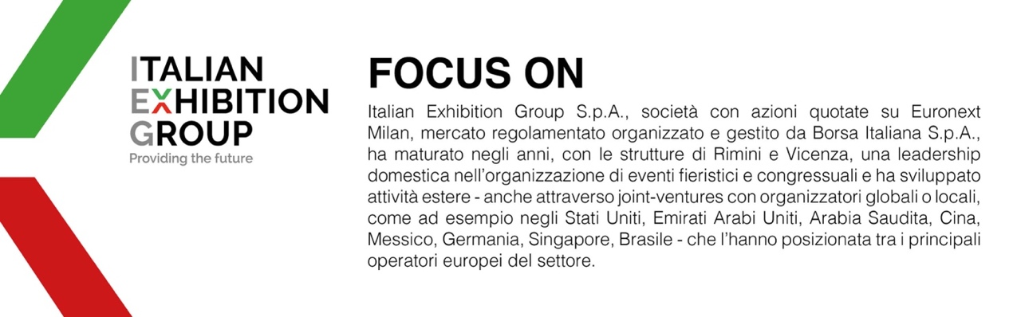

Il presente comunicato stampa contiene elementi previsionali e stime che riflettono le attuali opinioni del management (“forward- looking statements”) specie per quanto riguarda performance gestionali future, realizzazione di investimenti, andamento dei flussi di cassa ed evoluzione della struttura finanziaria. I forward-looking statements hanno per loro natura una componente di rischio ed incertezza perché dipendono dal verificarsi di eventi futuri. I risultati effettivi potranno differire anche in misura significativa rispetto a quelli annunciati, in relazione a una pluralità di fattori tra cui, a solo titolo esemplificativo: andamento del mercato della ristorazione fuori casa e dei flussi turistici in Italia, andamento del mercato orafo - gioielliero, andamento del mercato della green economy; evoluzione del prezzo delle materie prime; condizioni macroeconomiche generali; fattori geopolitici ed evoluzioni del quadro normativo. Le informazioni contenute nel presente comunicato, inoltre, non pretendono di essere complete, né sono state verificate da terze parti indipendenti. Le proiezioni, le stime e gli obiettivi qui presentati si basano sulle informazioni a disposizione della Società alla data del presente comunicato.

